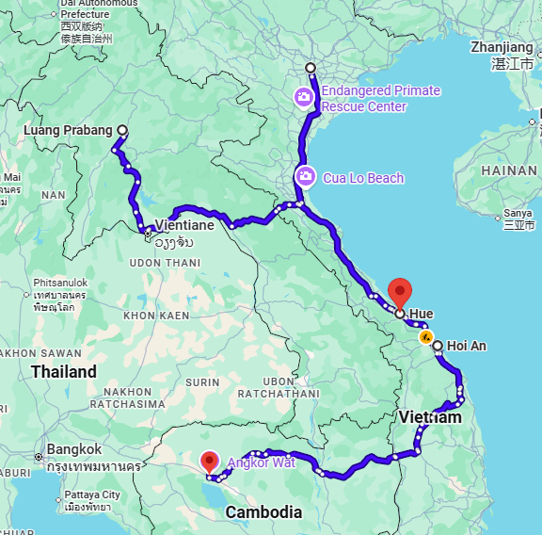
INDOCHINA EXPRESS

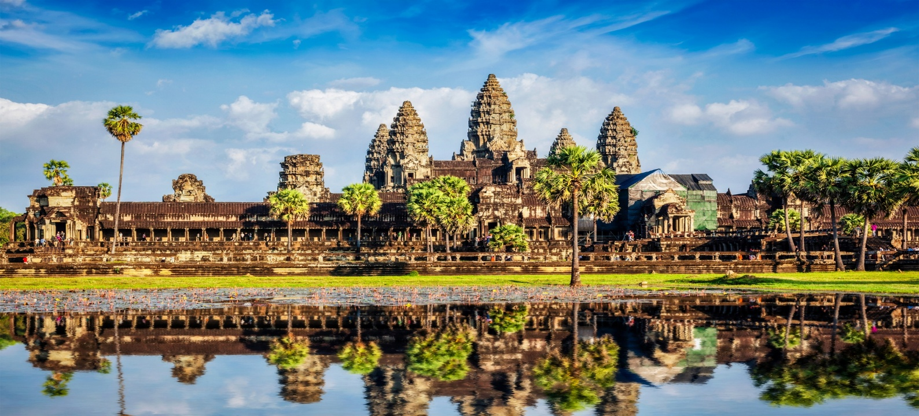

Salida los lunes
Visita
Luang Prabang
Hanoi
Halong
Hue
Hoi An
Siem Reap

DÍA 1: LLEGADA A LUANG PRABANG - LUANG PRABANG
Cálida bienvenida a Laos
A su llegada al aeropuerto, bienvenida por el conductor local, traslado al hotel.
Nota: la hora de entrada en el hotel es alrededor de las 14:00.
Alojamiento en Luang Prabang

DÍA 2: LUANG PRABANG - VISITA DE LA CIUDAD Y CRUCERO A LA CUEVA DE PAKOU (B)
Desayuno en el hotel
Hoy comenzaremos a explorar la ciudad patrimonio suh como visitar Wat Mai, el Museo Nacional en el antiguo Palacio Real muestra una hermosa colección de los artefactos que reflejan la riqueza de la cultura laosiana que data de los días de los primeros reyes a través de la última soberano, Wat Aham y también visitar el magnífico Wat Xiengthong con sus techos de barrido bajo a la tierra, que representa la arquitectura clásica de Laos. A continuación embarcaremos en un crucero río arriba por el Mekong, que también nos ofrecerá una vista panorámica de la tranquila campiña, así como una interesante visita a las misteriosas cuevas de Pak Ou, dos grutas unidas atestadas de miles de estatuas de Buda lacadas en oro de diversas formas y tamaños dejadas por los peregrinos. Por el camino, haremos una parada en la aldea de Ban Xang Hai, donde se destila vino de arroz. Visitaremos las cuevas de Tham Ting y Tham Phoum, que albergan cientos de estatuas de Buda. Regresaremos a Luang Prabang por la tarde, para subir los 328 escalones del monte Phousi y disfrutar de la exploración de la estupa sagrada y dorada, así como de una hermosa vista de la ciudad y el río Mekong al atardecer.
Esta tarde dispondrá de tiempo libre para explorar el Mercado Nocturno, donde podrá encontrar una encantadora selección de tejidos hechos a mano por la tribu de las colinas y la población local de los alrededores de Luang Prabang.
Alojamiento en Luang Prabang

DÍA 3: LUANG PRABANG - ALMS GIVING Y CASCADA DE AGUA DE KUANGSI - HANOI (D)
Madrugar le brinda la fantástica oportunidad de participar en los rituales matutinos diarios de los monjes vestidos de azafrán que recogen las ofrendas de limosna (el omnipresente arroz pegajoso) de los fieles residentes. Esta tradición es única en Laos, ya que es la única nación budista que aún conserva la procesión.
Tras desayunar en el hotel, nos dirigiremos a la cascada de Khouang Si y pasaremos junto al oso asiático libre. Disfrutará sintiendo la bruma de las frescas aguas turquesas de las diferentes cascadas. Es posible nadar en las refrescantes aguas y después volver a la ciudad De vuelta, pararemos para visitar las aldeas locales de Ban Na Ouane (Hmong). Aprenderá más sobre el estilo de vida de estas gentes.
Haremos otra parada en Ock Pop Tok para una breve visita al Centro de Artesanía Viviente, donde tendrá un breve recorrido para que obtenga información sobre la Seda, sobre los tejedores, sobre las Mujeres que trabajan en el Centro. Regresamos a la ciudad a última hora de la tarde, luego es tiempo libre para tomar té y café, luego traslado al aeropuerto para el vuelo a Hanoi.
A su llegada, traslado al hotel para el registro. Tiempo libre para descansar después de su largo vuelo. Alojamiento en Hanoi.
Comidas: Desayuno en el hotel

DIA 4: HANOI – TOUR POR LA CIUDAD (D/-/-)
Desayuno. A continuación:
Visita del Complejo de Ho Chi Minh, que incluye el Mausoleo de Ho Chi Minh (exterior) y la casa sobre pilares del Presidente Ho Chi Minh.
Visita de la Pagoda de Un Pilar, que es en realidad un conjunto de estructuras que forman una pagoda construida sobre el agua en medio de un lago cuadrado.
A partir de ahí, visita del Templo de la Literatura, que fue la primera universidad de Vietnam y está dedicado Confuncio.
A continuación, nos dirigiremos al Lago Hoan Kiem, el alma de la ciudad, donde contemplaremos el paisaje que lo rodea, incluyendo la zona de los barrios antiguos y la estatua del rey Ly Thai To. Damos un paseo en ciclo con su guía por la calle en el viejo Barrio de Hanoi y mezclarse con los Hanoyenses en su animada vida diaria. Contunuan a la Pagoda de Tran Quoc, ubicada en una pequeña península de Ho Tay (Lago del Oeste), en Hanoi, conocida como Flor de Loto, siempre sorprende a sus visitantes por su belleza poética y sus valores históricos. Es la más antigua de Hanoi, con más de 1 500 años de existencia. En la actualidad, la pagoda es un lugar donde los visitantes buscan la paz interior, sumergiéndose en la armonía de la belleza natural y la antigua arquitectura. Alojamiento.
Comidas: Desayuno en el hotel

DIA 5: HANOI – BAHIA DE HALONG/LAN HA (D/A/C)
Desayuno. Salida en bus compartido de crucero desde Hanói hacia la Bahía de Halong/Lan Ha, el orgullo del Golfo de Tonkin, Patrimonio Natural de la Humanidad designado por la UNESCO en 1994.. A nuestra llegada a Halong/Lan Ha, tomaremos un crucero para navegar y descubrir la asombrosa belleza de esta bahía “descendiente del dragón”, formada por miles de rocas de piedra caliza y grutas kársticas. Después de un almuerzo de marisco fresco a bordo, podremos visitar las grutas, con una parada en playas para nadar, pasando por aldeas flotantes y acercándonos a isletas para disfrutar de su belleza a corta distancia. Regreso al crucero para la cena. Más tarde, disfrute de las actividades que se ofrecen a bordo o simplemente relájese a su aire. Alojamiento a bordo.
Nota: el programa puede variar ligeramente en función del crucero que escoja. No hay guía de habla español en el crucero, solo guía privado de crucero, quien habla ingles
Comidas: Desayuno en el hotel, almuerzo y cena a bordo.

DIA 6: BAHIA DE HALONG/LAN HA – HANOI – VUELO A HUE (D/Brunch/-)
Desayuno. A continuación, visita en bote a la Cueva, con un paisaje y agua esmeralda en calma. Regreso al muelle de Halong/Lan Ha, pasando por la zona más densa, con multitud de islas. Llegada al muelle de Halong/Lan Ha. Traslado de vuelta a Hanoi en bus compartido de crucero. Después, traslado al aeropuerto de Noi Bai en Hanoi. Vuelo a Hue.
A la llegada al aeropuerto, bienvenida del conductor local, traslado al hotel. Alojamiento
Comidas: Desayuno ligero y brunch a bordo

DIA 7: HUE – TOUR DE LA CIUDAD (D/-/-)
Desayuno. Esta mañana, embarcaremos en barco para navegar por el río del Perfume hacia la bonita Pagoda Thien Mu, también conocida como la Dama Celestial. Se trata de una de las imágenes más célebres de Vietnam y es una de las señas de identidad de la antigua ciudad imperial de Hué.
Visita de la Ciudadela Imperial, declarada Patrimonio de la Humanidad por la UNESCO en 1993, que acoge en su interior a la mítica “Ciudad Púrpura Prohibida”. La urbe fue protegida por una enorme muralla junto a un foso cuya longitud alcanza los 10 km con muros de 2 metros de espesor, y fue desde donde gobernó la dinastía Nguyen entre 1802 y 1945. También conoceremos la Torre de la Bandera y la emblemática Puerta de Ngo Mon, que es la entrada de varios y bonitos patios y estanques. Allí descubriremos el Palacio Dien Tho, lugar donde vivió la madre reina. Y finalmente, visitaremos el Palacio Thai Hoa, la Sala de los Mandarines y las Nueve Urnas Dinásticas, y otros monumentos y templos importantes del lugar. Visita la tumba imperial del emperador Tu Duc está considerada como una de las obras arquitectónicas más bellas y pintorescas de los palacios y tumbas reales de la dinastía Nguyen
Comidas: Desayuno en el hotel

Opcinal tour 1: HUE – CENA REAL EN EL RESTAURANTE LOCAL (-/-/C)
Disfrutamos una cena real en el restaurante: una cultura típica de la dinastía Nguyen se recreará vívidamente en el restaurante. Con este servicio, los clientes tendrán la oportunidad de experimentar auténticas cocinas real de Hue. Los clientes entrarán en un ambiente antiguo con trajes antiguos, música mientras disfrutan platos reales cuidadosamente preparados hasta el más mínimo detalle para una suntuosa cena que adapta a la realeza.
Incluidos: Traslados privados, guía de habla español, comidas mencionadas en el programa (sin bebida)
Excluidos: Propinas, gastos personales y otros gastos no mencionados en el programa

DIA 8: HUE - HOI AN – TOUR DE LA CIUDAD (D/-/-)
Desayuno. Traslado en bus compartido al medio día por carretera hacia Hoi An.
Visitamos el barrio Antiguo de Hoi An: caminaremos por el Puente Japonés con techo de tejas, visitaremos las silenciosas Salas de Reuniones Chinas, las casas de los mercaderes, Pagodas, y pasearemos por el mercado ubicado a la orilla del río Thu Bon, donde podrá encontrarse con las mismas sensaciones que los artistas, que ven los tejados de Hoi An como un antiguo mundo mágico de inspiración oriental. Traslado al hotel y tiempo libre.
Comidas: Desayuno en el hotel

DIA 9: HOI AN – DA NANG – SIEM REAP (D/-/-)
Desayuno. Tiempo libre para descubrir los rincones escondidos con su famosa comida callejera (por su cuenta) hasta el traslado al aeropuerto para el vuelo a Siem Reap. Llegada a Siem Reap. Traslado al hotel escogido. Alojamiento
Nota: la hora del check out es a las 12:00 .
Comidas: Desayuno en el hotel.

Opcional tour 2: HOI AN – EXCURSIÓN DE 1 DÍA A BANA HILLS – PUENTE DE LAS MANOS (-/A/-)
Impresionante teleférico, Complejo de estilo colonial francés, Puente Dorado
Empezaremos desde su hotel para tener una visita de un día completo al complejo de la colina Ba Na. Situada a 1478 m de altura sobre el nivel del mar y a 25 km al oeste de Da Nang, la montaña de Ba Na tiene un clima fresco durante todo el año, lo que la convierte en un centro turístico ideal desde la época de los colonos franceses. Al llegar, tomamos el impresionante teleférico del mundo en 20 minutos para llegar a la cima de la montaña de Ba Na y observar el hermoso paisaje. Llegada a la estación, haremos una visita a la pagoda con la estatua gigante de Buda, los jardines verdes de múltiples tipos de flora y flores intercalados por edificios de arquitectura francesa y bodegas de vino. Caminamos tranquilamente por el Puente Dorado que se encuentra en la lista de los 10 puentes más increíbles del mundo. Nos sumergimos en las impresionantes vistas del parque nacional, la cascada, el océano y la ciudad a una distancia remota que apenas se puede encontrar en otras regiones.
Al final del día, traslado de regreso a su hotel.
Nota: El museo de cera, el tren de montaña, el juego de animales de algodón y la habilidad de carnaval en Fantasy Park no están incluidos en el precio del paquete.
Comidas: Almuerzo en restaurante local.
Incluidos: Traslados privados, guía de habla español, comidas mencionadas en el programa (sin bebida), entradas a lugares de visita, teleférico hasta/desde la cima de la colina de Bana, 2 botellas de agua/pax/ día de excursión y servicios mencionados en el programa.
Excluidos: Propinas, gastos personales y otros gastos no mencionados en el programa

DÍA 10: SIEM REAP - EXPLORACIÓN DE ANGKOR (D/-/-)
Hoy probemos tuk tuk, un vehículo típico de los locales. Explorará la Puerta Sur de Angkor Thom, conocida como Angkor Grande, ciudad real amurallada de 3 km2, y fue la última capital del Imperio Angkoriano. El famoso Templo de Bayon fue un embrollo arquitectónico, porque se construyó de forma un tanto fragmentaria durante más de un siglo. Terrace of the Elephants es una impresionante pared de terraza de 300 metros de largo y 300 m de largo, adornada con elefantes tallados y gradual que se extiende por el corazón de Angkor Thom frente a Baphuon - enorme templo de montaña en el corazón de Angkor Thom, Palacio Real Área y Phimeanakas - impresionante pirámide de rito y arenisca. La Terraza del Rey Leproso se encuentra en el extremo norte de la Terraza de los Elefantes, una pared de doble terraza con una zona muy tallada, demonios y otros seres mitológicos. Seguimos visitando el templo de Ta Prohm, que es una maravillosa combinación de genio humano y belleza natural con los árboles gigantes han crecido aquí durante siglos.
Por la tarde, visitamos el templo de Angkor Wat, el fundador del templo fue Suryavarman II, quien reinó Camboya desde 1113 hasta 1152 y construyó las cinco torres en el siglo XII para dedicarlas al dios hindú Vishnu. El plan de la concepción piramidal del templo combinado con espacios, callejones, zanjas es una obra maestra antigua de diseño arquitectónico y construcción. Diviértete en los bares y pubs del mercado nocturno de Angkor.
Comidas: Desayuno en hotel.
Noche en Siem Reap.

DÍA 11: SIEM REAP – EXPLORACIÓN DE ANGKOR (D/-/-)
Desayuno en el hotel.
Continúe el viaje para desbloquear el hermoso templo de piedra arenisca de Banteay Srei intrincadamente tallado, considerado una joya del arte jemer que presenta decoraciones elaboradas y sus más finos detalles. Estos factores han hecho que el templo sea extremadamente popular entre los turistas y han llevado a que sea ampliamente elogiado como una "joya preciosa". En el camino de regreso, tenemos una breve visita al pueblo de palm sugar y otras diversas artesanías locales. Visitamos Banteay Samre, un templo grande y relativamente plano que muestra una arquitectura y un arte distintivos de estilo Angkor. Regreso a su hotel.
Noche en Siem Reap.
Comidas: Desayuno en hotel.

Opcional tour 3: CENA CON UNA ACTUACIÓN DE APSARA
La danza clásica camboyana Apsara, es una de las opciones favoritas de la noche en Siem Reap.. Disfrute de una cena con los clásicos jemeres favoritos mientras observa una variedad de bailes en el siempre popular restaurante Amazon Angkor. Las bebidas corren por su cuenta.
Incluidos: Traslados privados, guía de habla español, comidas mencionadas en el programa (sin bebida), 2 botellas de agua/pax/ día de excursión y servicios mencionados en el programa.
Excluidos: Propinas, gastos personales y otros gastos no mencionados en el programa

DÍA 12: SIEM REAP– SALIDA (D/-/-)
Desayuno en el hotel. Tiempo libre hasta el traslado al aeropuerto para el vuelo de salida.
Comidas: Desayuno en hotel.
Nota: la hora de salida del hotel es alrededor de las 12.00

Opcional tour 4: LAGO DE TONLE SAP
Tomaremos un viaje en bote para explorar Tonle Sap, el mayor lago de agua dulce en el sudeste asiático. Disfrute de la vida bulliciosa de la gente local en aldeas flotantes con escuelas flotantes, restaurantes flotantes e incluso hospitales flotantes. Nos detendremos en una de las pagodas más antiguas: Wat Bo y el mercado local.
Hoteles previstos o similar
Ciudad | SUPERIOR PACKAGE  Hotel 3* sup/4*
Luang Prabang | My Dream Luang Prabang (Classic)
Hanoi | Minasi Premium Hotel (Deluxe)
Halong | La Regina Classic (ROH)
Hue | Cherish (Deluxe)
Hoi An | Coco River Beach/ Kim An Hoian (Superior)
Siem Reap | Tara Angkor Hotel (Superior room)
INCLUYE
- Alojamiento compartiendo Doble / Twin/Triple básico con desayuno.
- Todos los traslados y excursiones mencionados.
- Guía de habla español en las excursiones mencionadas (Excepto en crucero de Bahia de Halong/Lan Ha)
- Las comidas mencionadas en el programa (D: Desayuno, A: Almuerzo, C: Cena)
- Entradas a lugares de visita en el programa.
- 2 botellas de agua/pax/ día de excursión
- Servicios mencionados en el programa.
- Asistencia al viajero
- Mochila

NO INCLUYE
- Vuelos internacionales e internos impuestos de salida de aeropuerto
- Comidas no mencionadas en el programa detallado.
- Vietnam Visado tarifa de sello (si hubiese).
Costo desde por persona
Sgle $1,927.00 usd
Dbl $1,443.00 usd

